# RWA - PHP DZ 5.3 – PHP OBRADA FORMI

**Zadatak 5.3.1**

Napisati PHP program naziva provjera.php koja sadrži PHPi HTML kod i koji pri prvom učitavanu izgleda ovako:  
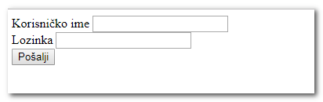

Nakon unosa korisničkog imena (proizvoljno) i lozinke npr.:

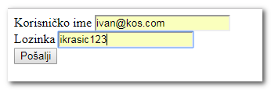

podaci se pošalju istom programu(provjera.php) koji onda izgleda ovako:

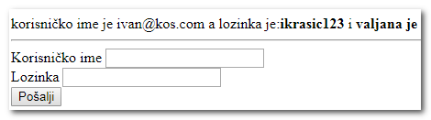

Znači program preuzme podatke iz forme a za lozinku uradi provjeru prema pravilima u sljedećoj funkciji:

Funkcija*CheckPwd* koja ima jedan ulazni parametar a to je lozinka.

PHP funkcija zatim provjerava je li lozinka zadovoljava sljedeće uvjete:

• Da je minimalna duljina lozinke 6 znakova

• Da lozinka sadržava i brojeve i slova

Ukoliko ulazni argument zadovoljava navedene kriterije funkcija vraća 1 inače 0;

Ako lozinka odgovara valjanoj provjeri ispiše da je lozinku i „valjana“, u suprotnom je inače ovakav ispis:

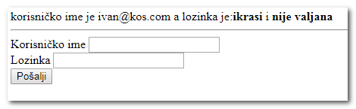

Forma koristi POST metodu.

**Zadatak 5.3.2.**

Napisati PHP program naziva kalkulator.php koja sadrži PHPi HTML kod i koji pri prvom učitavanu izgleda ovako:

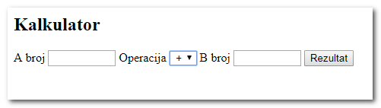

Nakon unos apodatak i odabira operacije te klikom na dugme „Rezultat“ podaci se pošalju istom programu(kalkulator.php, putem GET metode) koji onda izgleda ovako: (npr broj 15 i 4 i operaciju „-“ (oduzimanje))

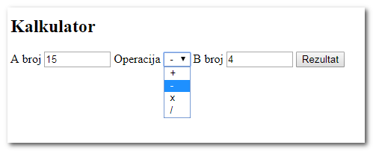

Nakon klika na dugme Rezultat program izgleda ovako:

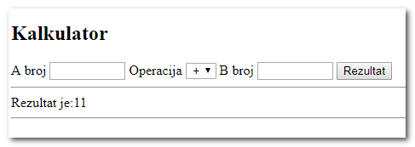

Znači program preuzme podatke iz forme a za operaciju pozove funkciju koja radi na sljedeći način:

Naziv operacije je *Oparacija()* koja ima tri ulazna parametar a to su : broj A broj B i operacija. Svi ulazni podaci su tipa string.

PHP funkcija zatim provjerava jesu li dostavljena sva tri ulazna argumenta i je li operacija sadrži sam znakove računskih operacija – inače funkcija vrati *false*; u slučaju točno dostavljenih ulaznih podataka funkcija uradi zadanu operaciju nad brojem A i B te vrati rezultat i operacije kao *broj* ili *string*:

**Zadatak 5.3.3.**

Potrebno je napisati HTML koddatoteke tekst.html (nalazi na adresi<http://localhost/rwa2023/tekst.html> ) i koja izgleda kao na slici ispod lijevo(sastoji se od 2 polja, u jedno unosimotekst u drugo broj, forma koristi GETmetodu ).Podaci iz forme se šalju programutekst.php koji se nalazi na adresi:<http://localhost/rwa2023/tekst.php>.

Potrebno je napisati kod datoteketekst.php koji će za podatke primljene izforme u datoteci tekst.html učinitisljedeće:

* Ispisati tekst onoliko puta koliki je unesen broj, svaki put u novom redu, s rednim brojem ispisa (u sljedećem formatu, primjer ispod, unijeli smo tekst fsr i broj 5) npr (desno ispod)

|  |  |
| --- | --- |
|  |  |

**Zadatak 5.3.4**

Pretpostavimo da imate php dokument ispis.php koji nakon učitavanjaizgleda kao na slici 1. Klikom na neko od 3 button dugmeta forme ispod njih seispisuje odgovarajuća obavijest o odabranom dugmetu (npr korisnik je na slici2 izabrao dugme B). Napišite pripadajući kod ovog php programa (čisti PHP ili križanje s HTMLkodom). U formi koristiti metodu GET.

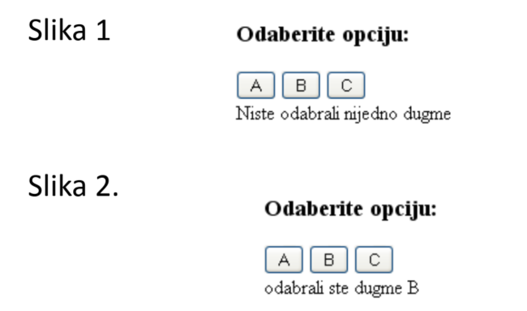

**Zadatak 3.5**

Pretpostavimo da imate html dokument naziva forma.html koji sastoji od elemenata (nazivi input polja su: broj, operacija i salji) kao na slici ispod. Podaci iz forme se putem GET metode šalju programuprogram.php koji se nalazi u istom direktoriju kao i forma.html.Klikom na submit dugme (koje ima vrijednost Posalji podatke) podaci se šalju programu program.php kojiće onda izvršiti sljedeće:

* Ako korisnik ne unese ime Broj ili ne odabere operaciju PHP program mu vrati poruku s upozorenjem (tipa "Molim unesite broj ili operaciju") i prekine s izvođenjem.

Vrijednosti koje poprima radio dugme spol su KVADRAT i KUB.Ukoliko korisnik popuni i ime i prezime i izvrši klik na submit dugme (POSALJI dugme), program.php ćeispisati podatke kao na slici 2 (u slučaju da korisnik unese broj 2 i odabere KVADRAT BROJA opciju).

Uraditi:

* Napišite pripadajući html kod datoteke forma.html •
* Napišite pripadajući kod ovog php programa program.php (čisti PHP) (3 boda).

